車止めの取扱　　　　　　　　　　　　　　　　　別紙２

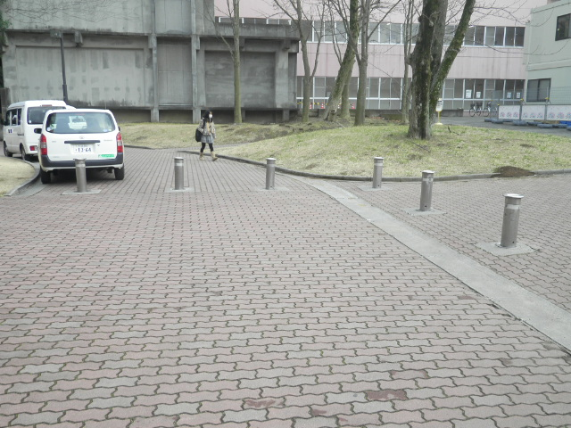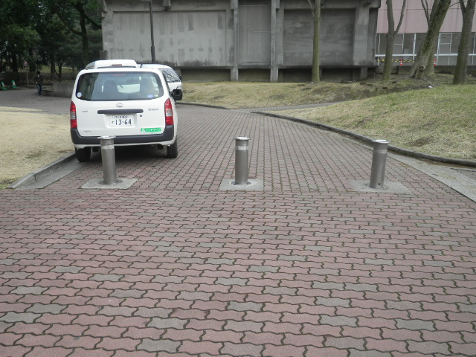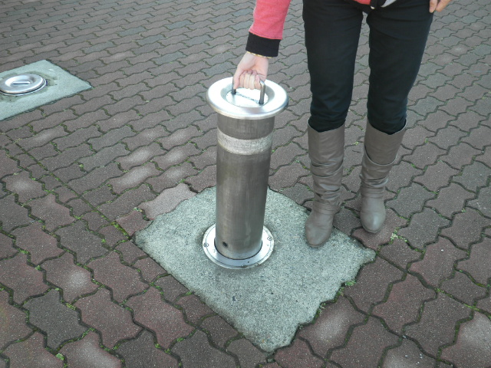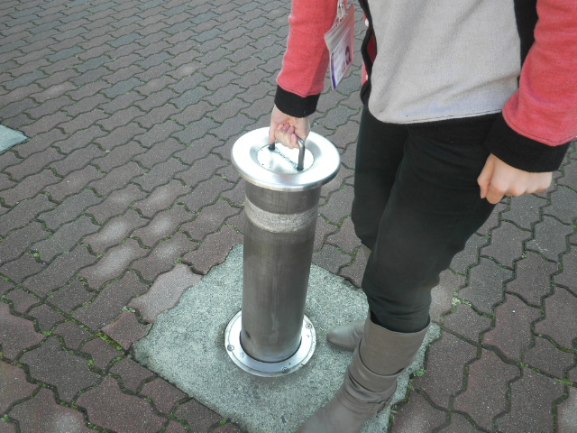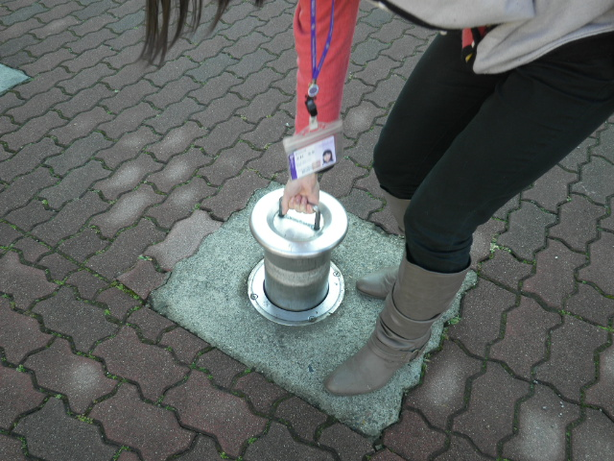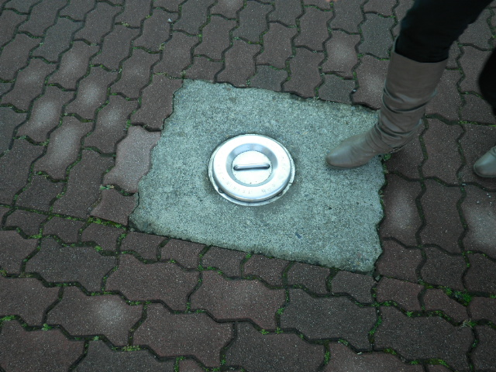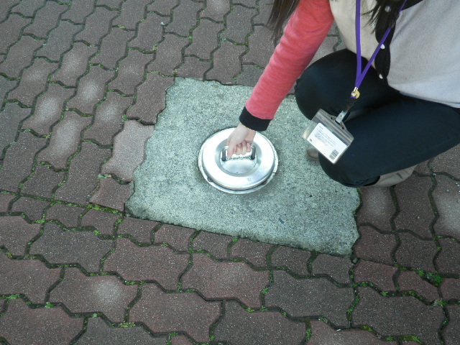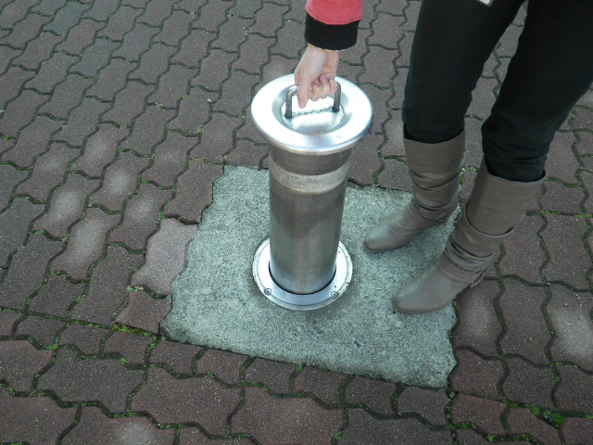

３箇所とも、引上げられている状態になっています。右端の車止め1本　を下げると、車の通行が可能となります。

**時計回り(右)に回転**させながら下げる。　　**車止めは重いため**、怪我の無いよう**注意して操作**して下さい。

車止めの、取手を持ち上げる。

取手をしっかり持って、ゆっくり最後までおろして下さい。

この状態に下げ、車を移動させて下さい。

引上げたら、**反時計回り（左）に回転させ**、車止めが下がらないことを確認したら終了です。

車を移動したら、車止めを元の位置に戻して下さい。まず、取手を持ち上げ　　そのまま引き上げる。